**Здоровье, молодость, успех.**

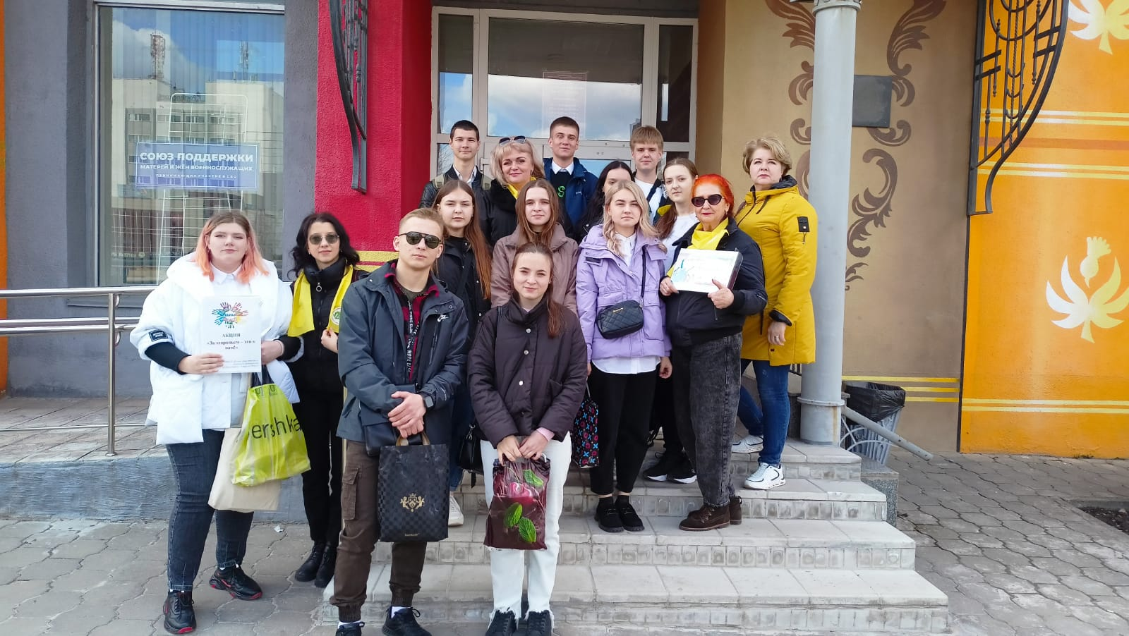

С 3 по 9 апреля, в соответствии с тематическим медицинским календарем, проходит Неделя продвижения здорового образа жизни, а 7 апреля - Всемирный день здоровья.

Третьего апреля в библиотеке имени Пушкина прошла акция "За здоровьем — это к нам!" и заседание круглого стола по проблемам сохранения здоровья "Здоровье, молодость, успех".

В 2023 году Всемирный день здоровья пройдет под девизом "Здоровье для всех".

В мероприятии приняли участие специалисты ОГБУЗ "Центр общественного здоровья и медицинской профилактики города Старого Оскола", управления физкультуры и спорта, библиотеки имени А.С. Пушкина, студенты и преподаватели Старооскольского медицинского колледжа.

  "Здоровье - есть высочайшее богатство человека". Эту аксиому сформулировал еще Гиппократ.

Здоровье имеет в себе три составляющие: физическое, психологическое, духовное здоровье. Давно известен факт, что на здоровье человека влияют биологические, социальные и природные факторы. В 40% случаев здоровье зависит от условий и образа жизни человека, т.е. этот фактор мы можем модифицировать с целью улучшения качества жизни и укрепления здоровья. В процессе обсуждения акцент сделали на простых и доступных способах поддержания здоровья: физическая активность, рациональное питание, отказ от вредных привычек, поддержание психологического равновесия. Очень интересной и актуальной оказалась информация о наличии площадок, спортивных залов, бассейнов для занятий спортом в Старооскольском городском округе. Будем рекомендовать пациентам и знакомым!

А еще окунулись в недавнее прошлое, вспомнили о выдающемся русском хирурге Федоре Углове, яром пропагандисте здорового образа жизни, прожившем 103 года, а в 100 лет проведшем свою последнюю операцию!

Аудитория была выбрана не случайно. Студенты - медики уже совсем скоро получат дипломы, приступят к работе и будут просто обязаны транслировать информацию по здоровьесбережению своим пациентам.

Встреча прошла динамично, интересно, на "одном дыхании".

От имени всех участников (и всем участникам) желаем ЗДОРОВЬЯ!

ОГБУЗ "Центр общественного здоровья и

медицинской профилактики города Старого Оскола"

Отдел организации медицинской профилактики

Заведующий отделом врач-методист

Мохова Ольга Ивановна